Opdracht 2 Geheugenmetaal en elektrische stroom
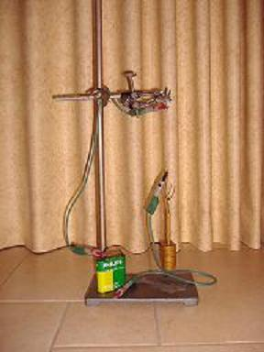
Bij dit experiment wordt het gedrag van een stukje geheugenmetaal onder invloed van elektrische stroom bepaald.

- Bouw de nevenstaande opstelling (misschien heeft jou docent al een voorbeeldopstelling gemaakt).

- Neem onderstaande tabel over.

- Breng een spanning van 4,5V op het geheugenmetaal.
- Meet de lengte van het geheugenmetaal (meting 1). Haal de spanning van het geheugenmetaal en meet nogmaals de lengte van het geheugenmetaal (en vul ook dit in achter meting 1).
- Hang aan het haakje een gewichtje van 50 gram. Breng een spanning van 4,5V op het geheugenmetaal en meet de lengte van het geheugenmetaal. (meting 2). Haal de spanning van het geheugenmetaal en meet de lengte van het geheugenmetaal nog een keer (vul ook dit in bij meting 2).
- Herhaal deze stappen maar dat met de gewichten 100g, 150g ........ 400g. En vul de gegevens in de tabel in.

Tabel
Meting | Gewicht (gram) | Lengte met 4,5V (cm) | Lengte zonder 4,5V (cm)
1 | 0
2 | 50
3 | 100
4 | 150
5 | 200
6 | 250
7 | 300
8 | 350
9 | 400

- Maak een grafiek (die we grafiek 1 noemen) waarin je het gewicht uitzet tegen de lengte van het geheugenmetaal zonder 4,5V.
- Maak in dezelfde figuur een grafiek (grafiek 2) waarin je het gewicht uitzet tegen de lengte van het geheugenmetaal met 4,5V.

1. Kun je een verklaring bedenken voor het verschil in grafiek 1 en grafiek 2? Zo ja, welke verklaring heb je dan bedacht? Zo nee, waarom kun je geen verklaring bedenken?
2. Probeer nu in eigenwoorden te vertellen wat er gebeurt als je een gewicht aan het geheugenmetaal hangt en wat er vervolgens mee gebeurt wanneer je er een spanning opzet.

Vervolg opdracht 2 Geheugenmetaal en elektrische stroom
Voer opdracht 2 nogmaals uit maar dan met een gewoon metaaldraadje i.p.v. een geheugenmetaaldraadje.

3. Welk verschil zie je bij het gewone metaal draadje met spanning en zonder spanning?
4. Wat vind jij het belangrijkste verschil tussen een gewoon metaal draadje en een geheugenmetaaldraad?

